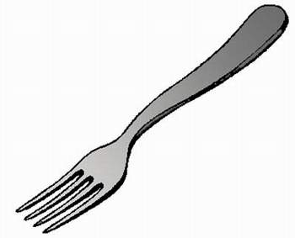
Ağırlıkları ne kadar?
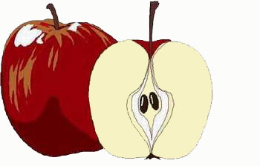


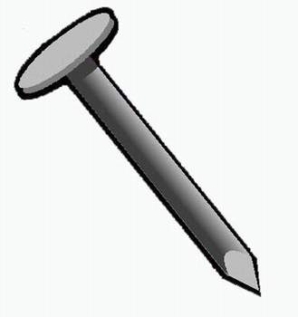


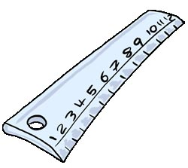



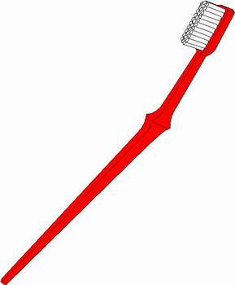

a) | 1 şemsiye ve 1 saat ?
b) | 1 cetvel, 1 elma ve 1 futbol topu?
c) | 1 dosya, 1 çivi ve 1 çatal?
d) | 2 saat, 1 futbol topu ve 1 videokaset?
e) | 3 çivi , 2 elma ve 1 cetvel ?
f) | 1 gözlük , 2 çatal ve 2 diş fırçası?
g) | 1 diş fırçası, 5 çivi ve 1 dosya?
h) | 4 gözlük, 1 saat, 1 şemsiye ve 1 elma?

Tablodaki boşlukları işlem yaparak doldurun.

+ | 25 g | 39 g | 110 g
5 g
20 g
35 g
100 g
120 g
550 g
- | 3 g | 11 g | 119 g
225 g
320 g
435 g
700 g
820 g
950 g

İşlemleri tamamlayın.

600 g |  | 1000 g
550 g + __________ |  | 880 g + __________
220 g + __________ |  | 430 g + __________
430 g + __________ |  | 95 g + __________
525 g + __________ |  | 210 g + __________

TARTMA İLE İLGİLİ PROBLEMLER
Aşağıdaki problemleri işlem yaparak çözünüz.

1-) 1 kilogram 850 gramdan kaç gr fazladır?
ÇÖZÜM:

2-) Annesi Şeyma’ya yarım kg çilek aldı. Şeyma çileğin 200 gramını yedi. Geriye kaç gr çilek kalmıştır?

ÇÖZÜM:

3-) Aminegül kahvaltılık olarak 1 kg peynir, 500 gr bal ve 2 kg zeytin aldı. Aminegül’ün aldığı kahvaltılıkların toplam kütlesi kaç gramdır?
ÇÖZÜM:

4-) Bir torbadaki 789 gram fındığın yarım kilogramını kırdık. Geriye kaç gram fındık kaldı?

ÇÖZÜM:

5-) Aysel 36 kg’dır. Akif Aysel’den 8 kg daha hafiftir. Aysel ve Akif’in toplam ağırlığı kaç kilogramdır?
ÇÖZÜM:

6-) Yarım kilogramı 1 TL olan mandalinalardan 3 kg alırsam kaç lira öderim?
ÇÖZÜM:

7-) Eylül 35 kg ağırlığındadır. Sergen, Eylül’den 7 kg daha ağır olduğuna göre, ikisinin ağırlıkları toplamı kaç kg’dır?
ÇÖZÜM:

8-) Bal dolu kavanozun ağırlığı 850 gramdır. Kavanozdaki balı yiyip bitirdikten sonra kavanozu tarttığımızda ağırlığının 175 gram olduğunu gördük. Buna göre kavanozun içindeki bal kaç gramdır?
ÇÖZÜM:

9-) Pelin kilosu 7 liradan 4 kg peynir aldı. Satıcıya kaç lira ödemesi gerekir?

ÇÖZÜM:

10-) Bir paket çay 200 gramdır. Zeki 5 paket çay aldı. Zeki’nin aldığı çay kaç kilogramdır?
ÇÖZÜM:

ÖYKÜ HARİTASI
Ana fikir
Olay
Ana karakter- yardımcı karakter
HASAN’IN HAYALİ
Toprak nefis bahar kokuları yayıyordu. Gökyüzü masmaviydi. Yeryüzü pembe, mor, beyaz çiçeklerle süslenmiş, kırlar bayırlar kuş cıvıltılarıyla şenlenmişti. Hasan’ın köyü bu mevsimde gerçekten çok güzeldi.
Hasan, on beş yaşındaydı. Doğduğundan beri çok sevdiği köyünden hiç ayrılmamıştı. Yaşlı büyükbabası ve ikiz kardeşiyle kalıyordu. Annesini hastaneye yetiştiremedikleri için kaybetmişlerdi. Babası ise çalışmak için şehre gitmişti. Ancak bayramda köye gelebiliyordu. Zaman zaman babasından mektup ve para geliyordu. Hasan, babasını çok özlüyordu. Ancak o da biliyordu ki ellerindeki küçük sürüyle geçinmeleri çok zordu. Babası, onları şehre alacak kadar para kazanamıyordu.
Hasan, köyünün karşısındaki merada koyunlarını otlatıyordu. Aklına okulu gelmişti. Köyde lise olmadığı için okula gidemiyordu. “Keşke okuyabilseydim.” diye düşünüyordu, ama buraları bırakıp gidemezdi. Dedesi ve kardeşlerine o bakıyordu. Annesi geldi aklına, gözleri yaşardı. Okuyabilseydi, doktor olmak niyetindeydi. Bu en büyük hayaliydi. Bu düşüncelerle bir ağacın altına oturup kaval çalmaya başladı. Koyunları bu sesi seviyordu. Biraz sonra kulağına bir çocuk ağlaması geldi. Bu ses köyün en fakiri Elif Teyze’nin evinden geliyordu. Küçük çocuk ağlıyordu. Hasan merak etti ve kapıyı açtı. Hasan, yaşlı kadının kapıyı açmasıyla sordu:
—Bir şey mi oldu teyze* Uzun süredir torununuzun ağladığını duyuyorum. Merak ettim.
—Sağ ol evladım, dedi. Çocuk aç kaldı. Yiyeceğimiz bitti de.
Hasan çok üzülmüştü. Köylüler hep bu teyzeye yardım ederlerdi. Yiyeceğini, yakacağını alırlardı. Ama baharın gelmesiyle işleri çoğalınca onu unutmuş olmalıydılar. Hasan çok üzülmüştü. Hemen koşarak koyunlarının yanına gitti. Birinin sütünü sağıp aceleyle Elif Teyze’ye getirdi. Kadıncağız çok sevinmişti. Sütü pişirip torununa içirdi.
Hasan, yaptığı iyilikten memnun, koyunlarının başına döndü. Akşam Elif Teyze’nin durumunu dedesine anlatacak, yardım edilmesini isteyecekti. Tekrar kavalını çalmaya başlamıştı ki arkadaşı Osman’ın koşarak geldiğini gördü. Arkadaşı, babasının geldiğini söylüyordu. Hasan kulaklarına inanamıyordu. Yerine Osman’ı bırakarak köye doğru koşmaya başladı. Babasının bu ani gelişinin sebebi ne olabilirdi acaba? Eve vardığında nefes nefeseydi. Hızla içeri girdi. Babasının elini öptü. Baba oğul kucaklaştılar. Babası:
—Hasan, dedi. Sana çok sevineceğin bir haberim var. Seni de şehre götüreceğim. Seni okutabilmek için uzun zaman iki işte birden çalıştım. Yeterince para biriktirdim. Bu parayla deden, köydeki işleri için senin yerine adam tutabilecek, sen de benimle geleceksin.
Hasan, aşırı çalışmaktan zayıflayan yüzüne bakakalmıştı. Demek babası onu okutmak için bunca zamandır iki işte birden çalışıyordu. Babasının boynuna sarıldı. Sevincinden ağlıyordu. Bir yandan da Elif Teyze’ye yaptığı iyilik geliyordu aklına. Evet, hiçbir iyilik karşılıksız kalmıyordu.

…………………………………………………………………………………….………………………………………………………………..
………………………………………………………………………………………………………………………………………………………………………………………………..
…………………………………………………………………………………………………………………………………………..

Öykünün Adı
Yer
Zaman

………………………………………………………………………………………………………………………………………………….
……………………………………………………………………………………………………………………………………...
……………………………………………………………………………………………………………………….

1-Hasan’ın köyü bahar aylarında nasıl oluyormuş?
Yanıt:………………………………………………………………………………………………………………………………………………………………………………………………..
2-Hasan niçin okuyamamıştır?
Yanıt:………………………………………………………………………………………………………………………………………………………………………………………………..
3-Hasan’ın en büyük hayali neydi? Neden?
Yanıt:………………………………………………………………………………………………………………………………………………………………………………………………..
4-Hasan, Elif Teyze’ye nasıl bir iyilik yaptı?
Yanıt:……………………………………………………………………………………………………………………………………………………………………………………………….
5-Hasan, Elif Teyze ile ilgili hangi konuda üzüntü duymuştu?
Yanıt:………………………………………………………………………………………………………………………………………………………………………………………………..
6-Osman, Hasan’a hangi müjdeyi vermiştir?
Yanıt:………………………………………………………………………………………………………………………………………………………………………………………………..
7-Babasının aniden gelişinin nedeni neydi?
Yanıt:………………………………………………………………………………………………………………………………………………………………………………………………..
8-Yaptığınız bir iyiliği yazınız.
…………………………………………………………………………………………………………………………………………………………………………………………………………………………………………………………………………………………………………………………………………………………………………………………………………………………………………



Aşağıda verilen eş anlamlı sözcükleri örnekteki gibi birbirleriyle eşleştirelim.
Aşağıdaki karşıt anlamda verilen sözcükleri birbiriyle eşleştiriniz.

Doktor Okul
Talebe Muallim
Mektep Öğrenci
Şekil Sene
Ev Kara
Cevap Kırmızı
Özgür Hekim
Al Gıda
Yıl Beyaz
Öğretmen Vecize
Siyah Konut
Besin Biçim
Özdeyiş Hür
Ak Yanıt

Uzun
Tok

Büyük
Zayıf

Alçak

Küçük

Kalın
Şişman
Sabah
Gündüz
Hızlı
Yüksek
Aç
Kısa

Yavaş

İnce

Evcil

Vahşi
Gece
Akşam

